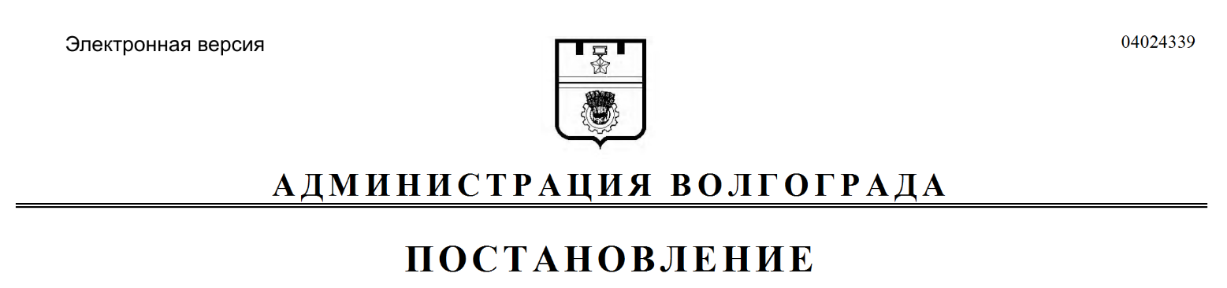
от 06.05.2019 № 471

О внесении изменений в постановление администрации Волгограда от 22 февраля 2018 г. № 226 «Об утверждении составов муниципальных комиссий по делам несовершеннолетних и защите их прав городского округа город-герой Волгоград»

Во исполнение федеральных законов от 24 июня 1999 г. № 120-ФЗ
«Об основах системы профилактики безнадзорности и правонарушений несовершеннолетних», от 06 октября 2003 г. № 131-ФЗ «Об общих принципах организации местного самоуправления в Российской Федерации», законов Волгоградской области от 25 июля 2003 г. № 858-ОД «О комиссиях по делам несовершеннолетних и защите их прав», от 27 июня 2006 г. № 1249-ОД «О наделении органов местного самоуправления отдельными государственными полномочиями Волгоградской области по созданию, исполнению функций, обеспечению деятельности муниципальных комиссий по делам несовершеннолетних и защите их прав», на основании Положения о комиссии по делам несовершеннолетних и защите их прав в Волгограде, утвержденного постановлением администрации Волгограда от 18 января 2016 г. № 38 «О комиссии по делам несовершеннолетних и защите их прав в Волгограде», руководствуясь статьями 6, 7, 39 Устава города-героя Волгограда, администрация Волгограда
ПОСТАНОВЛЯЕТ:
1. Внести в постановление администрации Волгограда от 22 февраля 2018 г. № 226 «Об утверждении составов муниципальных комиссий по делам несовершеннолетних и защите их прав городского округа город-герой Волгоград» следующие изменения:
1.1. В составе комиссии по делам несовершеннолетних и защите их прав в Ворошиловском районе Волгограда (далее – комиссия), утвержденном указанным постановлением:
1.1.1. Вывести из состава комиссии Глашкову Ю.В., Макарову Е.В.
1.1.2. Ввести в состав комиссии:
Докучаеву Ирину Олеговну – главного специалиста администрации Ворошиловского района Волгограда ответственным секретарем комиссии,
Киселеву Ольгу Ивановну – председателя Совета женщин Ворошиловского района Волгограда членом комиссии (по согласованию),
Плешакову Оксану Александровну – ведущего специалиста Государственного казенного учреждения «Центр социальной защиты населения по Ворошиловскому району Волгограда» членом комиссии (по согласованию).
1.2. В составе комиссии по делам несовершеннолетних и защите их прав в Дзержинском районе Волгограда (далее – комиссия), утвержденном указанным постановлением:
1.2.1. Вывести из состава комиссии Летушеву С.А.
1.2.2. Ввести в состав комиссии:
Макарову Елену Викторовну – главного специалиста администрации Дзержинского района Волгограда ответственным секретарем комиссии,
Касьянову Викторию Сергеевну – члена Волгоградской региональной общественной организации «Многодетный Волгоград», помощника уполномоченного по правам ребенка Волгоградской области членом комиссии (по согласованию).
1.3. В составе комиссии по делам несовершеннолетних и защите их прав в Краснооктябрьском районе Волгограда (далее – комиссия), утвержденном указанным постановлением:
1.3.1. Вывести из состава комиссии Докучаеву И.О., Кочетова Ю.Г.
1.3.2. Ввести в состав комиссии Самохина Алексея Валерьевича – главного специалиста отдела жилищно-коммунального хозяйства и работы с ТОС администрации Краснооктябрьского района Волгограда членом комиссии.
2. Настоящее постановление вступает в силу со дня его подписания и подлежит опубликованию в установленном порядке.

Глава Волгоград В.В.Лихачев

